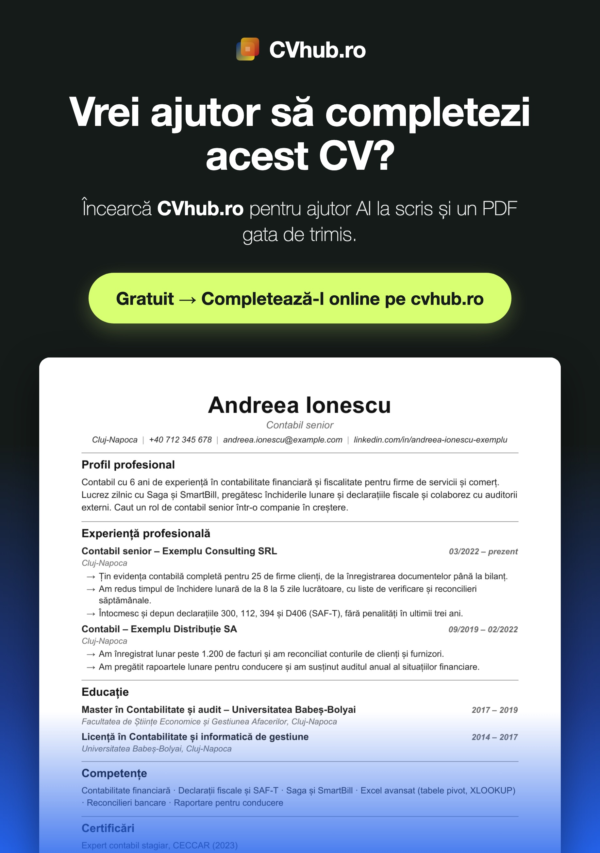
Completează CV-ul online pe cvhub.ro → · Șterge această pagină înainte să trimiți CV-ul.

Andreea Ionescu
Contabil senior
Cluj-Napoca | +40 712 345 678 | andreea.ionescu@example.com | linkedin.com/in/andreea-ionescu-exemplu

Profil profesional
Contabil cu 6 ani de experiență în contabilitate financiară și fiscalitate pentru firme de servicii și comerț. Lucrez zilnic cu Saga și SmartBill, pregătesc închiderile lunare și declarațiile fiscale și colaborez cu auditorii externi. Caut un rol de contabil senior într-o companie în creștere.

Experiență profesională

Contabil senior – Exemplu Consulting SRL 03/2022 – prezent
Cluj-Napoca
- Țin evidența contabilă completă pentru 25 de firme clienți, de la înregistrarea documentelor până la bilanț.
- Am redus timpul de închidere lunară de la 8 la 5 zile lucrătoare, cu liste de verificare și reconcilieri săptămânale.
- Întocmesc și depun declarațiile 300, 112, 394 și D406 (SAF-T), fără penalități în ultimii trei ani.

Contabil – Exemplu Distribuție SA 09/2019 – 02/2022
Cluj-Napoca
- Am înregistrat lunar peste 1.200 de facturi și am reconciliat conturile de clienți și furnizori.
- Am pregătit rapoartele lunare pentru conducere și am susținut auditul anual al situațiilor financiare.

Educație

Master în Contabilitate și audit – Universitatea Babeș-Bolyai 2017 – 2019
Facultatea de Științe Economice și Gestiunea Afacerilor, Cluj-Napoca

Licență în Contabilitate și informatică de gestiune 2014 – 2017
Universitatea Babeș-Bolyai, Cluj-Napoca

Competențe
Contabilitate financiară · Declarații fiscale și SAF-T · Saga și SmartBill · Excel avansat (tabele pivot, XLOOKUP) · Reconcilieri bancare · Raportare pentru conducere

Certificări
Expert contabil stagiar, CECCAR (2023)

Limbi străine
Română: limba maternă
Engleză: C1
Franceză: B1

